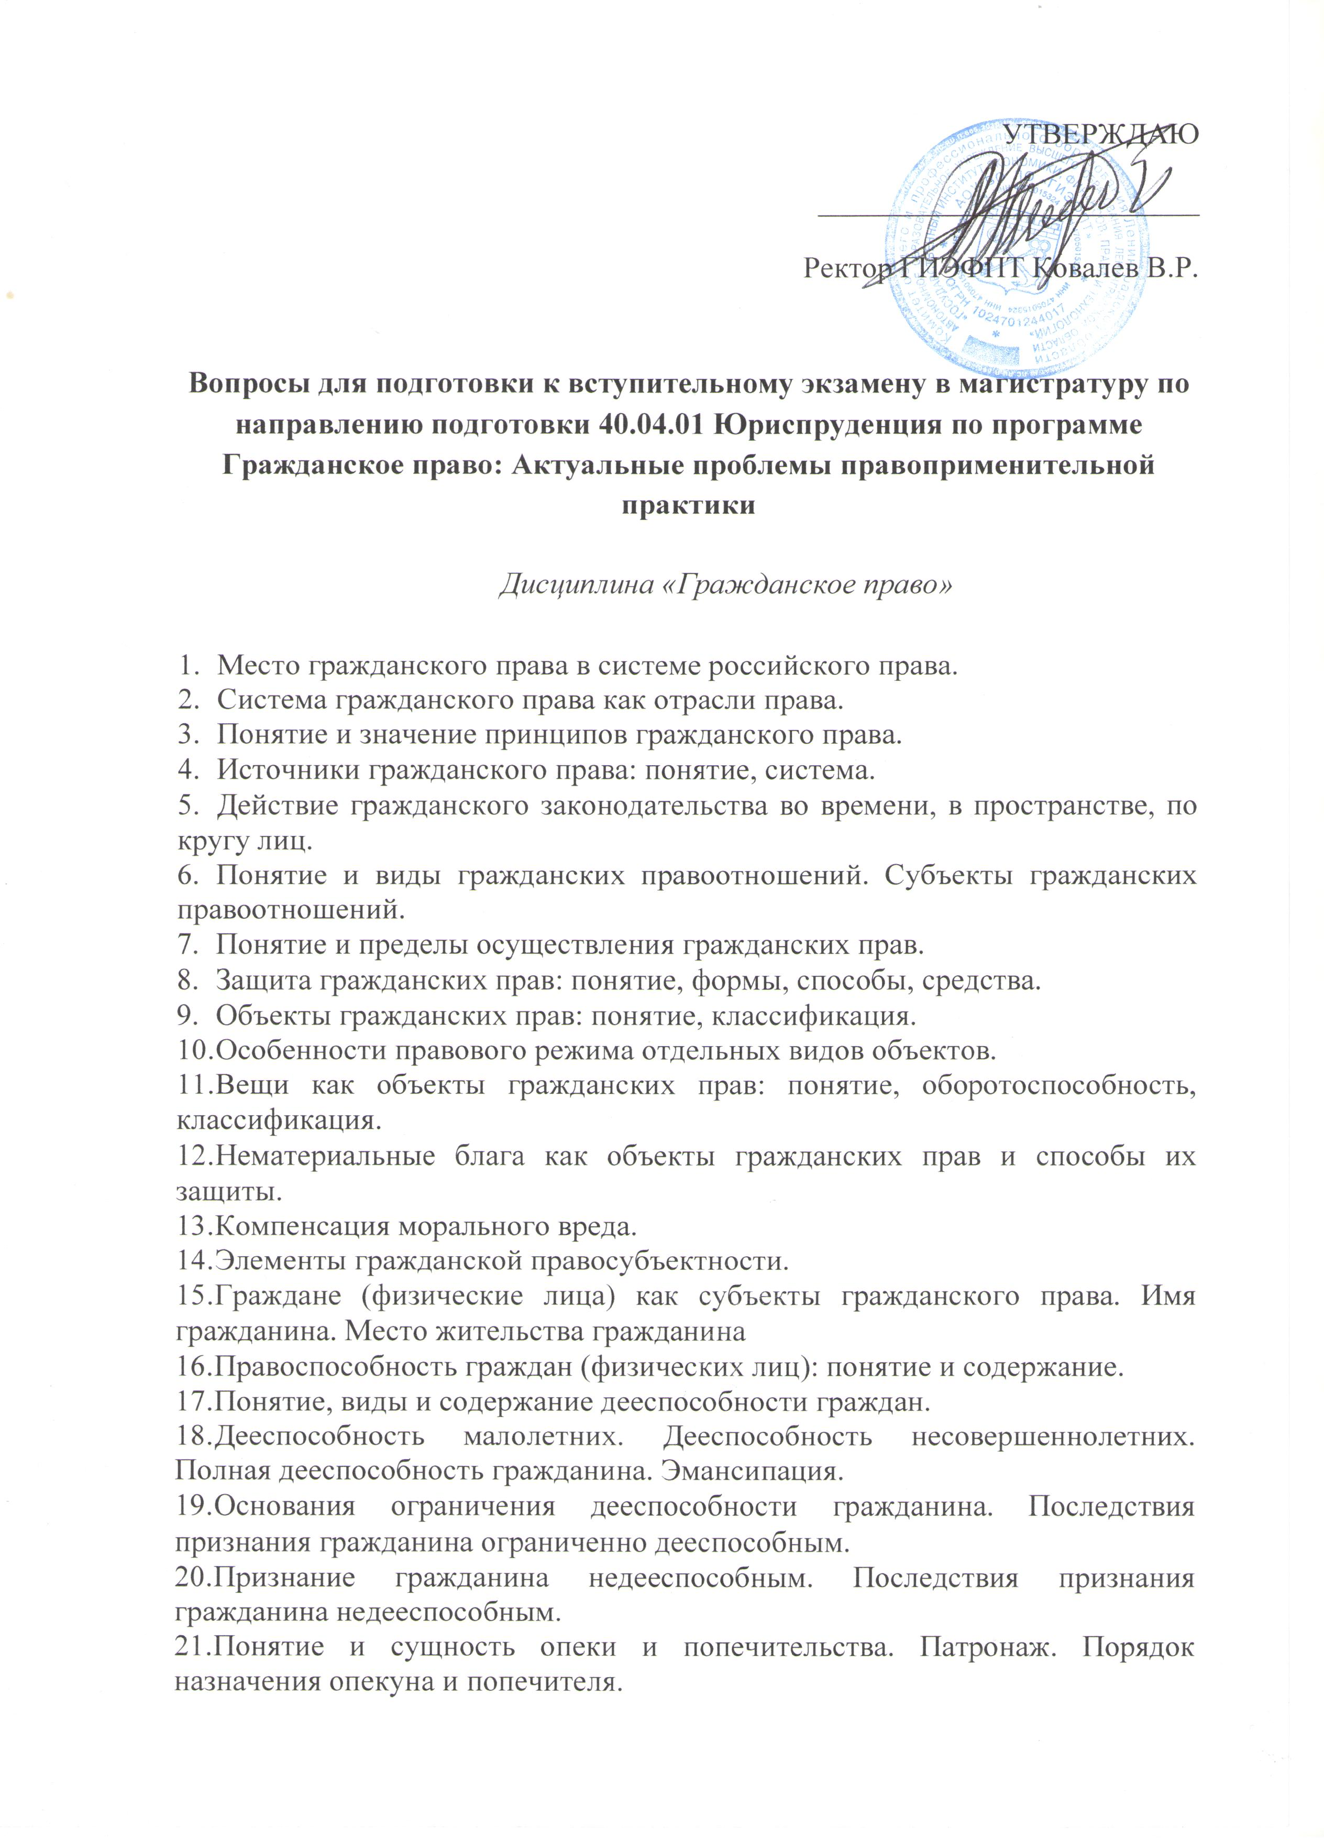

- Признание гражданина безвестно отсутствующим. Последствия признания гражданина безвестно отсутствующим. Основания и порядок отмены признания лица безвестно отсутствующим.
- Объявление гражданина умершим. Последствия объявления гражданина умершим. Последствия возвращения лица, объявленного умершим.
- Несостоятельность (банкротство) гражданина: понятие, правовое регулирование, признаки.
- Понятие, признаки и виды юридического лица.
- Правоспособность и дееспособность юридического лица: понятие и виды.
- Ответственность юридического лица.
- Организационно-правовые формы юридических лиц.
- Порядок и способы создания юридического лица по российскому гражданскому праву.
- Прекращение юридического лица по российскому гражданскому праву: способы и порядок.
- Реорганизация юридического лица: понятие и формы. Гарантии прав кредиторов юридического лица при его реорганизации.
- Ликвидация юридического лица: понятие, способы. Порядок добровольной ликвидации юридического лица.
- Несостоятельность (банкротство) юридического лица: правовое регулирование, понятие, признаки.
- Формы и порядок участия государства в гражданских правоотношениях.
- Ответственность государства, субъектов РФ, муниципальных образований по своим обязательствам.
- Понятие формы и виды сделок. Виды недействительных сделок и их последствия.
- Понятие, значение, виды и субъекты представительства.
- Доверенность: понятие, виды, форма и сроки. Передоверие. Последствия прекращения доверенности.
- Сроки в гражданском праве: понятие и виды.
- Исковая давность: понятие, значение, виды, условия применения. Требования, на которые исковая давность не распространяется
- Вещные права: понятие, признаки, виды и содержание.
- Понятие и содержание права собственности. Формы собственности.
- Основания возникновения и прекращения права собственности.
- Сервитут.
- Защита права собственности и других вещных прав: понятие, способы.
- Виндикационный и негаторный иски как вещно-правовой способ защиты прав.
- Понятие, содержание и виды обязательств. Регрессное обязательство.
- Основания и способы прекращения обязательств.
- Субъекты обязательств. Множественность лиц в обязательстве. Перемена лиц в обязательстве.
- Способы обеспечения исполнения обязательств: понятие, виды.
- Понятие гражданско-правового договора. Отличие договора от сделки и обязательства. Отличие гражданско-правового договора от договоров в других отраслях права.
- Виды договоров в гражданском праве.
- Существенные условия договора.
- Способы и порядок заключения, изменения, расторжения договора.
- Договор купли-продажи: понятие, элементы, содержание, виды.
- Договор поставки: понятие, элементы, содержание.
- Гражданско-правовая характеристика договора мены.
- Понятие, признаки, элементы и содержание договора дарения.
- Гражданско-правовая характеристика договора аренды.
- Договор подряда: понятие, элементы, содержание и виды.
- Договор перевозки: понятие, содержание, виды.
- Договор хранения: понятие, элементы, форма, содержание, виды.
- Договор имущественного страхования: понятие, признаки, особенности предмета, субъектного состава, содержания.
- Договор поручения: понятие, элементы, содержание.
- Агентский договор: понятие, элементы, содержание.

Понятие, признаки и содержание наследственного правопреемства.

Субъекты наследственного правоотношения: понятие и классификация.

Понятие, правовая природа и признаки завещания. Форма и общие правила совершения завещаний. Изменение и отмена завещаний.

Наследственная субституция (подназначение наследника): понятие, основания и значение.

Недействительность завещания: основания, порядок и правовые последствия.

Наследование по закону: понятие, сфера применения. Очередность наследования. Особенности наследования выморочного имущества

Понятие и правовая природа принятия наследства. Способы и сроки принятия наследства.

Понятие и особенности наследственного правопреемства при переходе права на принятие наследства (наследственной трансмиссии).

Наследование прав, связанных с участием в хозяйственных товариществах и обществах.

Наследование земельных участков и ограниченно оборотоспособных вещей.
- Результаты интеллектуальной деятельности и средства индивидуализации как объекты правовой охраны.
- Понятие, признаки, содержание и виды авторского договора.
- Правовой статус авторов произведений.
- Лицензионный договор: понятие, виды, предмет, стороны, форма, содержание.
- Правовое положение патентообладателей.

Дисциплина «Гражданский процесс»

- Принципы гражданского процесса.
- Понятие подведомственности и подсудности гражданских дел в процессуальном праве.
- Субъекты гражданских процессуальных правоотношений. Понятие и признаки сторон в гражданском процессуальном праве. Права и обязанности сторон в гражданском процессе.
- Понятие и виды представительства в суде общей юрисдикции в гражданском процессе. Полномочия представителя в суде. Лица, которые не могут быть представителями в суде
- Понятие и классификация процессуальных сроков в гражданском процессе. Порядок исчисления процессуальных сроков. Приостановление, продление и восстановление процессуальных сроков.
- Понятие и виды судебных расходов в гражданском судопроизводстве. Государственная пошлина. Основания и порядок наложения судебных штрафов.
- Понятие и цель судебного доказывания в гражданском процессе. Понятие и классификация судебных доказательств. Предмет доказывания.
- Факты, не подлежащие доказыванию по гражданским делам. Доказательственные презумпции.
- Понятие и виды средств доказывания в гражданском процессе.
- Стадии гражданского процесса.
- Понятие и элементы иска в гражданском процессе. Встречный иск. Отказ от иска. Признание иска. Мировое соглашение.
- Понятие и сущность стадии возбуждения гражданского судопроизводства.
- Форма и содержание искового заявления в суд общей юрисдикции. Порядок предъявления иска. Последствия несоблюдения порядка предъявления иска.
- Сущность, задачи и содержание стадии подготовки дела к судебному разбирательству в гражданском процессе.
- Сущность и содержание разбирательства дела по существу в гражданском процессе. Протокол судебного заседания, его содержание и значение. Окончание дела без вынесения судебного решения: прекращение производства по делу, оставление заявления без рассмотрения.
- Понятие и виды судебных постановлений в гражданском процессе. Законная сила судебного решения. Определение суда первой инстанции.
- Общая характеристика приказного производства в гражданском процессе. Требования, по которым возможно обращения за выдачей приказа. Форма и содержание судебного приказа.
- Условия, допускающие заочное производство в гражданском процессе. Содержание заочного решения и его свойства
- Понятие и значение особого производства в гражданском процессе. Порядок рассмотрения и разрешения дел, рассматриваемых судом в порядке особого производства. Установление фактов, имеющих юридическое значение.
- Сущность и значение права апелляционного обжалования в гражданском процессе. Суды, рассматривающие апелляционные жалобы, представления. Содержание апелляционной жалобы, представления.
- Сущность и значение стадии кассационного обжалования в гражданском процессе. Порядок и срок кассационного обжалования. Содержание Определения суда кассационной инстанции.
- Сущность и значение стадии пересмотра судебных решений, определений и постановлений в порядке судебного надзора в гражданском процессе. Пределы рассмотрения жалобы судом надзорной инстанции.
- Основания для пересмотра судебных постановлений, вступивших в законную силу (по вновь открывшимся или новым обстоятельствам). Суды, пересматривающие судебные постановления по вновь открывшимся или новым обстоятельствам. Определение суда о пересмотре судебных постановлений по вновь открывшимся или новым обстоятельствам.
- Исполнение постановлений как одна из стадий гражданского процесса. Защита прав взыскателя, должника и других лиц в исполнительном производстве.
- Правовое регулирование третейского разбирательства. Правовой статус третейского суда.

Дисциплина «Арбитражный процесс»

- Система и структура арбитражных судов РФ.
- Арбитражное процессуальное право, его предмет и метод. Место арбитражного процессуального права в системе российского права.
- Подведомственность дел арбитражному суду: понятие и виды. Передача экономических споров на разрешение третейского суда. Специальная подведомственность дел арбитражным судам. Подведомственность экономических споров и других дел, возникающих из административных и иных публичных правоотношений
- Подсудность в арбитражном процессе: понятие и виды. Исключительная подсудность по делам, рассматриваемым в арбитражных судах.
- Досудебный и претензионный порядок урегулирования экономических споров, понятие и значение. Последствия нарушения досудебного и претензионного порядка урегулирования экономических споров. Сроки предъявления претензий и последствия их пропуска.
- Состав арбитражного суда. Недопустимость повторного участия судьи в рассмотрении дела. Отводы в арбитражном процессе.
- Лица, участвующие в деле, рассматриваемом арбитражным судом, их процессуальные права и обязанности. Злоупотребление процессуальными правами и его неблагоприятные последствия.
- Процессуальная правоспособность и процессуальная дееспособность в арбитражном процессе.
- Стороны в арбитражном процессе. Процессуальное соучастие. Замена ненадлежащего ответчика. Процессуальное правопреемство.
- Представительство в арбитражном процессе: понятие и виды. Признание полномочий на участие в деле и основания к отказу в признании полномочий. Лица, которые могут быть представителями в арбитражном суде. Полномочия представителя, их виды и порядок оформления.
- Иск, его элементы. Понятие тождественных исков. Правовое основание иска в арбитражном процессе, его значение. Соединение и разъединение исковых требований в арбитражном процессе.
- Обеспечительные меры в арбитражном процессе: понятие и условия их применения. Виды обеспечительных мер. Порядок рассмотрения вопроса об обеспечении иска. Встречное обеспечение. Исполнение определения об обеспечении иска.
- Предмет доказывания в арбитражном процессе. Порядок формирования предмета доказывания.
- Исковое заявление в арбитражном процессе. Форма и содержание искового заявления. Последствия несоблюдения требований к порядку подачи искового заявления. Последствия неприложения письменных доказательств к исковому заявлению.
- Доказательства в арбитражном процессе: понятие и классификация. Раскрытие доказательств. Участие арбитражного суда в собирании доказательств. Экспертиза в арбитражном процессе: порядок назначения и проведения. Основания освобождения от доказывания.
- Порядок предъявления иска в арбитражном процессе и последствия его нарушения. Право на предъявление иска, его предпосылки. Последствия отсутствия права на предъявление иска. Отзыв на исковое заявление (значение и содержание).
- Судебное разбирательство в арбитражном суде (общая характеристика). Последствия неявки в судебное заседание сторон и их представителей и непредставления доказательств.
- Судебные акты арбитражного суда: понятие и виды. Судебное решение: понятие, содержание. Требования, предъявляемые к судебному решению. Виды решений арбитражного суда.
- Законная сила решения арбитражного суда: понятие и свойства. Немедленное исполнение судебных актов арбитражного суда.
- Право апелляционного обжалования в арбитражном процессе, объект обжалования и его субъекты. Порядок подачи апелляционной жалобы и последствия его нарушения. Пределы рассмотрения дела в апелляционной инстанции. Полномочия апелляционной инстанции.
- Порядок рассмотрения кассационной жалобы арбитражным судом кассационной инстанции. Полномочия арбитражного суда кассационной инстанции. Порядок рассмотрения кассационной жалобы в Судебной коллегии Верховного Суда РФ.
- Характеристика производства в порядке надзора как стадии арбитражного процесса. Требования к обращению в ВС РФ. Порядок рассмотрения надзорных жалобы, представления в судебном заседании Президиума Верховного Суда РФ. Постановление Президиума ВС РФ.
- Основания, порядок и срок пересмотра судебных актов арбитражных судов по новым или вновь открывшимся обстоятельствам. Рассмотрение заявления о пересмотре судебного акта по новым или вновь открывшимся обстоятельствам.
- Порядок исполнения судебных актов арбитражного суда (общая характеристика). Исполнительный лист арбитражного суда (понятие и значение). Порядок выдачи исполнительного листа.
- Производство в арбитражных судах по делам, возникающим из административных и иных публичных правоотношений (общая характеристика).

Дисциплина «Жилищное право»

- Права и обязанности собственника жилого помещения; нанимателя жилого помещения; членов семьи собственника жилого помещения и иных проживающих совместно с ним лиц.
- Общие положения о сделках с жилыми помещениями. Купля-продажа жилых помещений. Дарение жилых помещений. Мена и обмен жилых помещений. Рентный договор.
- Понятие и виды жилищных кооперативов. Организация и порядок деятельности жилищных и жилищно-строительных кооперативов, органы управления и контроля. Право на вступление в жилищный и жилищно-строительный кооператив, правовое положение их членов.
- Понятие и виды ответственности за ненадлежащее использование жилищного фонда и другие нарушения жилищного законодательства.
- Способы защиты жилищных прав. Защита жилищных прав в судебном порядке.

Дисциплина «Семейное право»

- Понятие, форма, условия и порядок заключения брака. Препятствия к заключению брака.
- Расторжение брака в органах ЗАГСа: основания; порядок.
- Расторжение брака в судебном порядке: основания; порядок; вопросы, разрешаемые судом в бракоразводном процессе.
- Общая характеристика имущественных прав и обязанностей супругов. Правила владения, пользования и распоряжения общим супружеским имуществом. Личная собственность каждого из супругов.
- Понятие и структура брачного договора. Порядок заключения, форма, изменение и расторжение брачного договора. Недействительность брачного договора.
- Правила раздела имущества супругов, способы и порядок раздела. Правила определения доли супруга в общем имуществе. Условия отступления от равенства долей. Особенности раздела отдельных видов имущества.
- Права и обязанности родителей по воспитанию и образованию детей, защите их прав и интересов.
- Понятие алиментных прав и обязанностей членов семьи. Обязанности родителей по содержанию несовершеннолетних детей. Обязанность родителей по содержанию нетрудоспособных совершеннолетних детей. Обязанность детей по содержанию родителей.
- Формы взыскания алиментов. Участие родителей в дополнительных расходах на детей.
- Понятие, условия и порядок усыновления. Охрана тайны усыновления. Правовые последствия усыновления. Отмена усыновления.

Дисциплина Международное частное право

- Коллизионные нормы как центральная часть международного частного права.
- Определение подсудности и пророгационные соглашения в международном частном праве.
- Обязательства вследствие причинения вреда в международном частном праве.
- Правовое положение юридических лиц в международном частном праве.
- Договор международной купли-продажи товаров.

